**Уважаемые родители!**

**На mos.ru открыта запись в кружки и спортивные секции на 2024-2025 учебный год.**

**Заходим в раздел: «Услуги» → «Образование» → «Запись в кружки, спортивные секции, дома творчества» → «Получить услугу».**

Для быстрого поиска кружка/секции в строке **«поиск»** необходимо внести **номер (см. перечень объединений) нужного вам объединения →** далее нажать кнопку **«Подобрать занятие».**

**Нажимаем на название выбранного Вами объединения → выбираем группу (**будьте внимательны при выборе группы, особенно, если в объединении несколько групп!Если вы выбрали не соответствующую группу для ребенка, Вы можете «отозвать» и «подать» заявление заново/ или Вам придет «отказ в зачислении»**) → «Оформить».**

**Заявление подается родителем (законным представителем) или обучающимся с 14 лет. Если заявление подаёт сам обучающийся, электронный договор не формируется! В этом случае для зачисления ребёнка в кружок, родителю (законному представителю) необходимо прийти в школу, дать свое согласие и заполнить бумажный договор.**

**Далее заполняем необходимые данные (при полной учетной записи, все личные данные заполнятся автоматически) → электронный договор формируется в течение 15 сек., для подписания его Вам необходимо поставить «V» о согласии с условиями договора. Если Вам необходим договор на бумаге, ставите «V». → «Продолжить»**

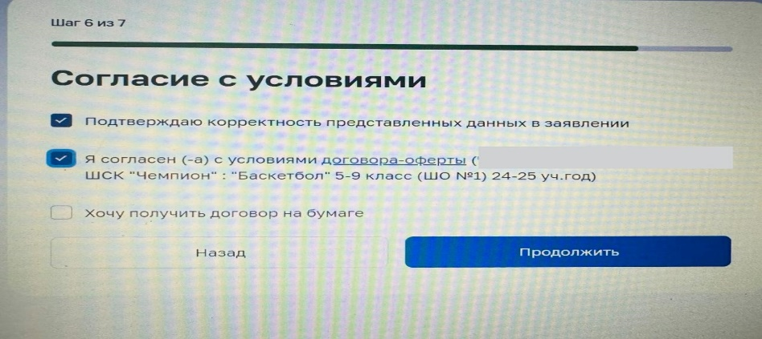

Вам остается проверить личные данные и нажать кнопку **«Подтвердить».** Заявление подано.

Если Вы все сделали правильно, то ответ о регистрации заявления придет в личный кабинет на mos.ru во вкладку «Заявки и уведомления».

Напоминаем, чтобы сформировался электронный договор, у родителя (законного представителя) должна быть полная учетная запись на mos.ru: актуальные данные ребенка и родителя (если какой-то документ менялся, в ЛК на mos.ru необходимо всё скорректировать). Только при этих условиях сформируется электронный договор.

**Все возникающие вопросы по подаче заявления, подписанию электронного договора, зачисление/отчисление/отказ в зачислении обучающегося вы можете задавать методисту (ответственному за дополнительное образование ГБОУ Школа №2075)**

**Чопик Светлане Петровне +79645227050/+79067878538 (пн.-пт. С 09:00 до 18:00)**

**Перечень объединений дополнительного образования на бюджетной основе школьного отделения №4 на 2024-2025 учебный год**

**по адресу: г. Москва, пос. Щаповское, п. Щапово, д.21**

|  |  |  |  |
| --- | --- | --- | --- |
| **№**  **п/п** | **Название объединения ДО** | **Педагог реализующий программу ДО** | **Код объединения ДО (для быстрого поиска на mos.ru)** |
| **Художественная направленность** | | | |
| 1 | Театральная студия "Зеркало"  1 класс | Полянцева Светлана Владимировна | 2157982 |
| 2 | Театральная студия "Зеркало"  2-4 класс | Полянцева Светлана Владимировна | 2157985 |
| 3 | Театральная студия "Зеркало"  5-11 класс | Полянцева Светлана Владимировна | 2157987 |
| 4 | "Волшебный клубочек" 5-6 класс | Шкаран Юлия Ивановна | 2157997 |
| 5 | "Историко-бытовой танец"  для кадетских классов  7 класс - 1 группа  8 класс - 2 группа  9 класс – 3 группа  10 класс – 4 группа  (При подаче заявления внимательно выбирайте группу!) | Бучнева Екатерина Александровна | 2157993 |
| 6 | «Мастерская каллиграфии» 4Оэ класс | Волкова Елена Юрьевна | 2185164 |
| **Социально-гуманитарная направленность** | | | |
| 7 | "Творческая медиа лаборатория" (журналистика)  6-9 класс – 1 группа | Бучнева Екатерина Александровна | 2157991 |
| 8 | «Правовой клуб» 8 класс | Сапижук Надежда Фёдоровна | 2185483 |
| **Туристско-краеведческая направленность** | | | |
| 9 | «Память» 4К класс | Глебова Светлана Владимировна | 2185098 |
| **Физкультурно-спортивная направленность** | | | |
| 10 | «Мини-футбол» 5-9 класс | Шевененов Максим Игоревич | 2185207 |
| 11 | «Спортивная атлетика» 5-11 класс | Ермаков Виктор Александрович | 2185336 |
| **Техническая направленность** | | | |
| 12 | «Мастер Эксель» 8 класс | Шкаран Сергей Викторович | 2185380 |
| 13 | «Киберпространство» 8 класс | Шкаран Сергей Викторович | 2185413 |
| **Естественно-научная направленность** | | | |
| 14 | «Флора родного края» 5-7 класс | Филиппова Анна Алексеевна | 2185450 |
| 15 | «Юный медик» 9 класс | Филиппова Анна Алексеевна | 2185430 |